HỌC VIỆN CÔNG NGHỆ BƯU CHÍNH VIỄN THÔNG | CỘNG HOÀ XÃ HỘI CHỦ NGHĨA VIỆT NAM  Độc lập - Tự do – Hạnh phúc
KHOA CÔNG NGHỆ THÔNG TIN 1

BÁO CÁO TIẾN ĐỘ DỰ ÁN LẦN 4

Họ tên sinh viên: Nguyễn Đình Tố
Mã sinh viên: B23DCCN827
Nhiệm vụ được phân công
Trong dự án xây dựng hệ thống web quản lý và đặt dịch vụ du lịch trực tuyến, tôi được phân công thực hiện các nhiệm vụ liên quan đến phân tích chức năng hệ thống và thiết kế cơ sở dữ liệu backend, bao gồm:
- Phân tích yêu cầu hệ thống
- Xác định các tác nhân tham gia hệ thống
- Phân tích các chức năng của hệ thống
- Thiết kế cơ sở dữ liệu cho hệ thống
- Xây dựng cấu trúc các bảng dữ liệu và mối quan hệ giữa các bảng

Nội dung thực hiện nhiệm vụ được phân công

1. Phân tích hệ thống

1.1 Phân tích yêu cầu hệ thống
Hệ thống web đặt tour du lịch được xây dựng nhằm hỗ trợ người dùng tìm kiếm và đặt tour du lịch trực tuyến. Ngoài ra hệ thống còn hỗ trợ quản trị viên quản lý thông tin tour, người dùng và các đơn đặt tour.
Hệ thống cần đáp ứng các yêu cầu chính sau:
- Cho phép người dùng đăng ký và đăng nhập tài khoản
- Cho phép người dùng tìm kiếm tour du lịch
- Hiển thị danh sách và chi tiết tour
- Cho phép người dùng đặt tour
- Lưu trữ thông tin đặt tour
- Cho phép quản trị viên quản lý tour
- Quản lý thông tin người dùng
- Quản lý đơn đặt tour

1.2 Các tác nhân chính tham gia hệ thống
- Khách hàng (Customer)
Khách hàng là người sử dụng hệ thống để tìm kiếm thông tin tour và thực hiện đặt tour.
- Quản trị viên (Admin)
Admin là người quản lý hệ thống.
- Hệ thống bên ngoài (External System)

Cổng thanh toán, dịch vụ email, API bên thứ 3.

1.3 Các chức năng của hệ thống
- Chức năng cho người dùng:
  - Đăng ký / đăng nhập / quản lý tài khoản
  - Thực hiện các thao tác chính (ví dụ: đặt dịch vụ, tạo yêu cầu, thanh toán)
  - Xem lịch sử giao dịch / thông tin cá nhân
- Chức năng cho quản trị viên:
  - Đăng ký / đăng nhập / quản lý tài khoản
  - Quản lý dữ liệu dịch vụ / sản phẩm
  - Xem báo cáo thống kê, phân tích dữ liệu
  - Xử lý các yêu cầu đặc biệt, khiếu nại hoặc tình huống lỗi
- Chức năng của Actor ngoài hệ thống:
  - Tham gia vào thanh toán Online

2. Thiết kế tổng thể hệ thống

2.1 Use Case toàn hệ thống
Các Use Case chính của hệ thống gồm:
Khách hàng:
- Đăng ký
- Đăng nhập
- Đổi mật khẩu
- Đăng xuất
- Tìm kiếm tour
- Xem danh sách tour
- Xem chi tiết tour
- Đặt tour
- Huỷ tour
- Xem lịch sử đặt tour
- Thanh toán Online
- Thanh toán trực tiếp
- Viết review
- Xem hoá đơn
Admin:
- Quản lý tour
- Quản lý booking
- Quản lý địa điểm
- Xem báo cáo/thống kê.
Payment Gateway:
- Tham gia vào thanh toán online

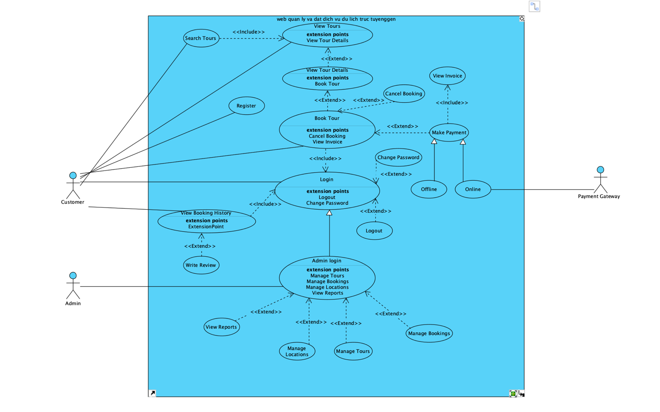

2.2 Các UseCase cho mỗi chức năng của hệ thống:

- Use Case: Login

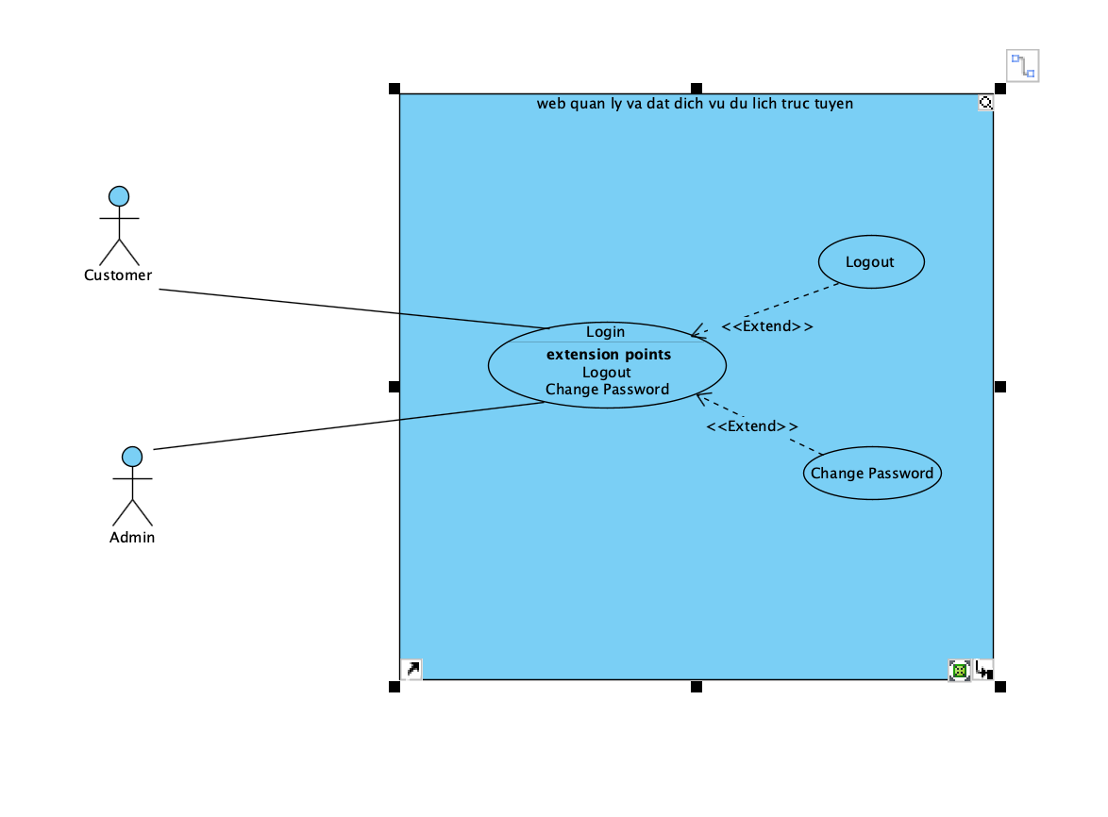

- Use Case: Search Tours
- 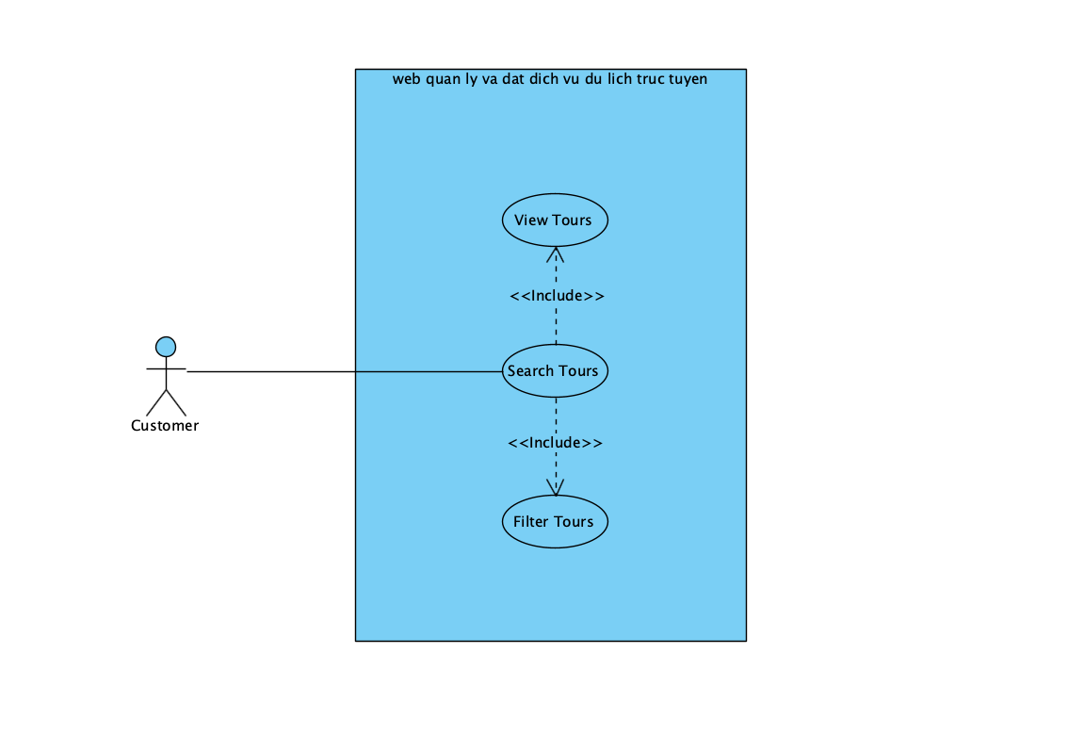

- Use Case: View Tours

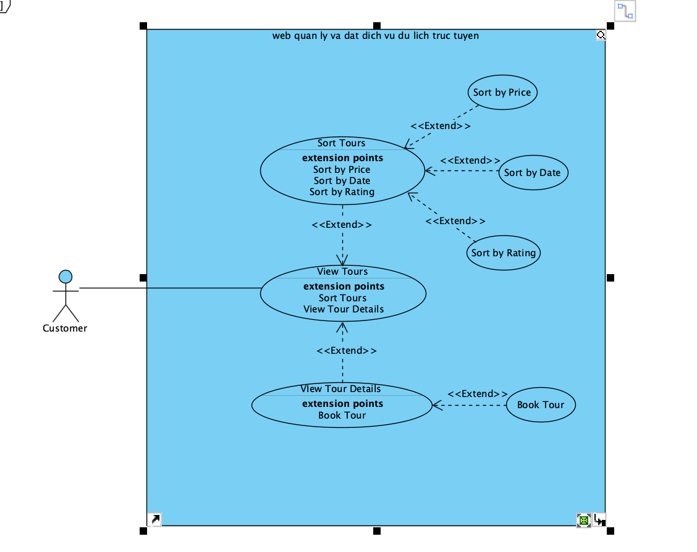

- Use Case: Book Tour
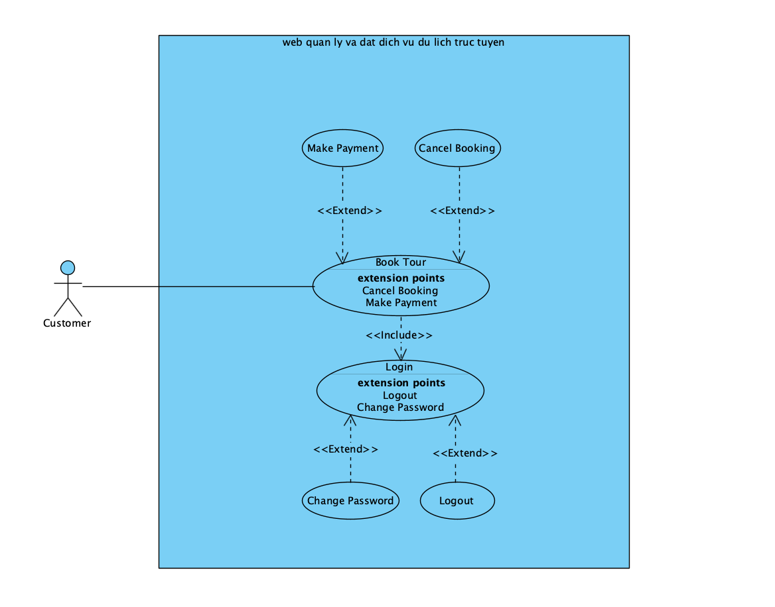

- Use Case: Make Payment
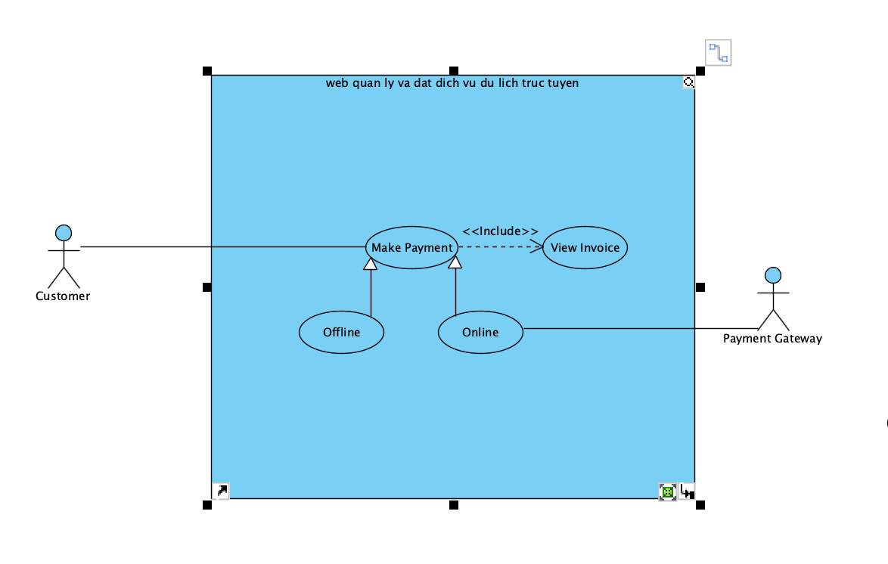

- Use Case: View Booking History

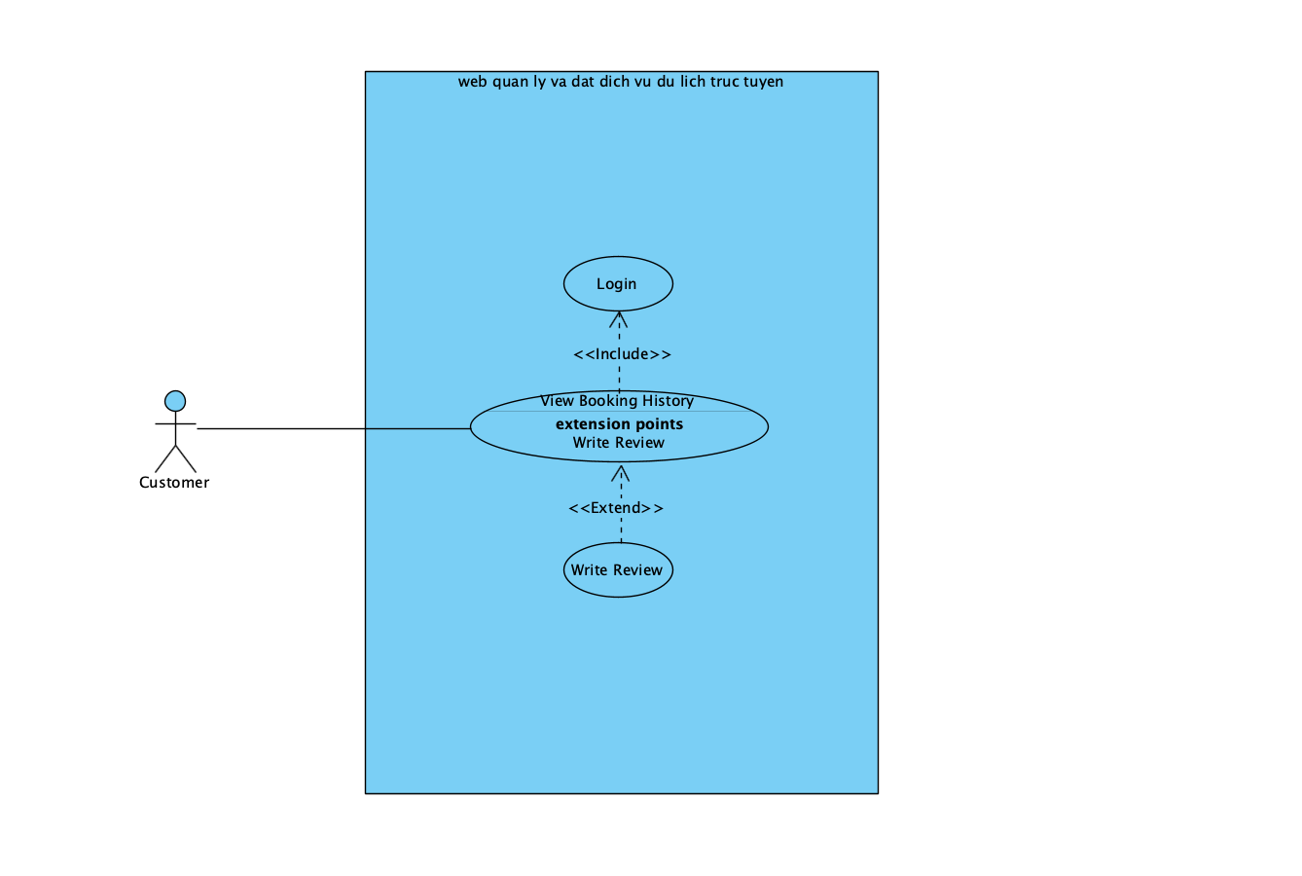
- Use Case: Manage Bookings
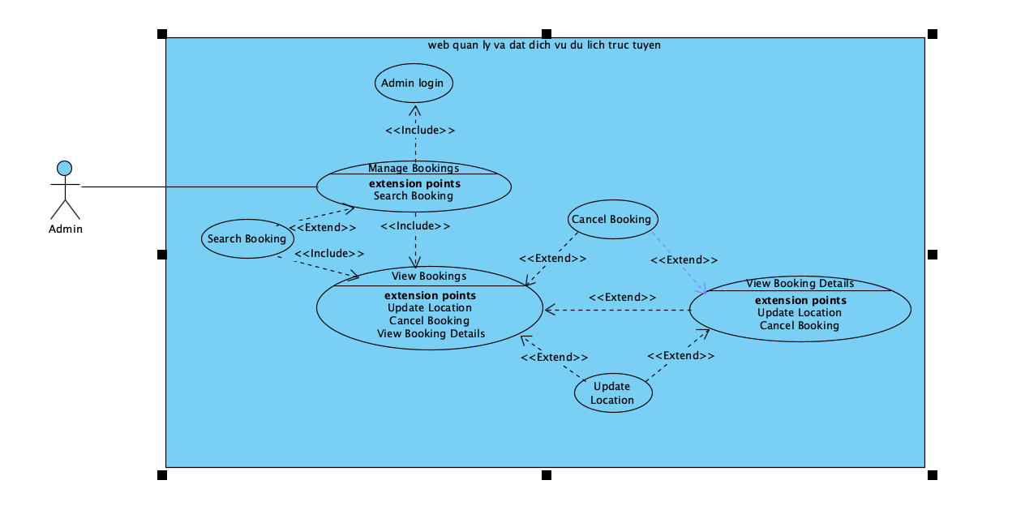
- Use Case: Manage Tours

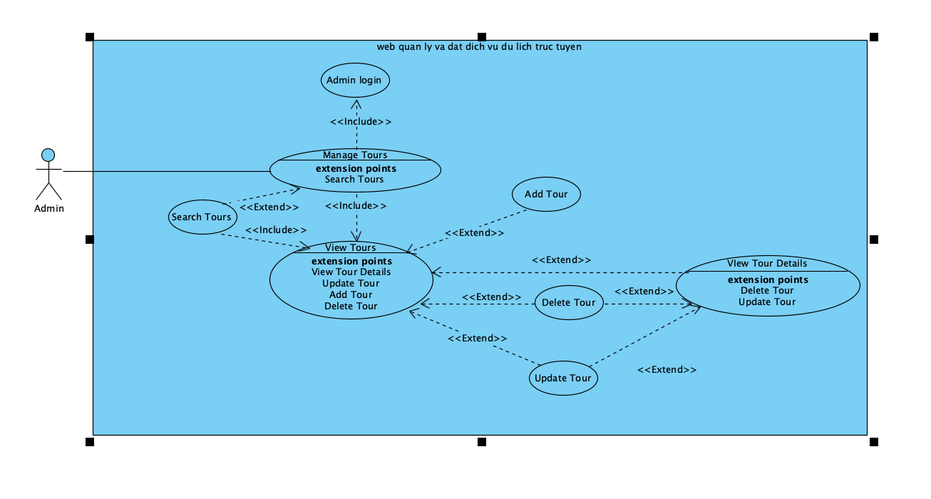

- Use Case: Manage Locations
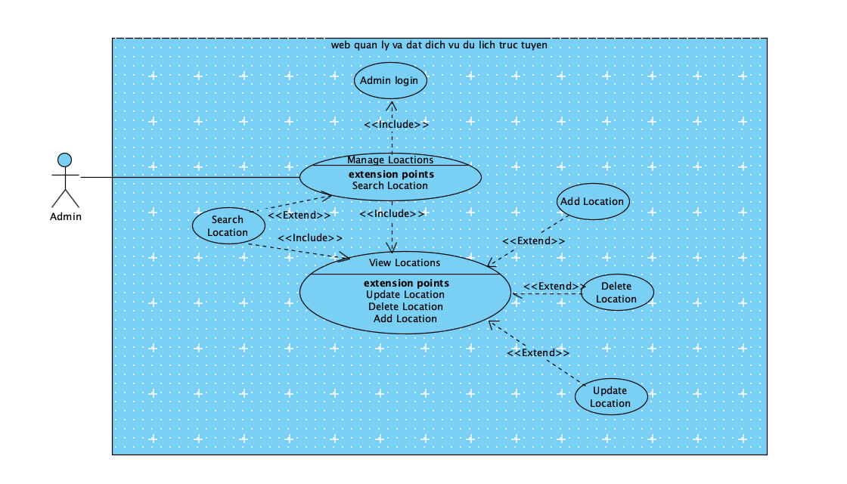

- Use Case: View Reports

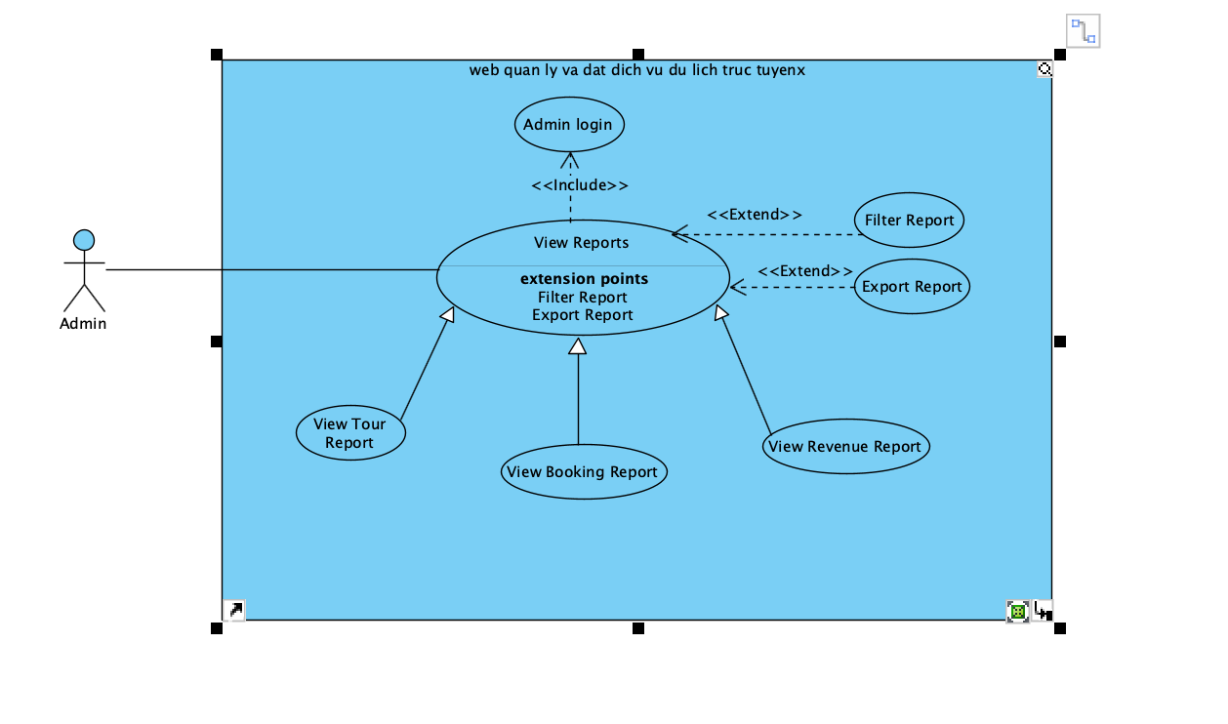

2.3 Kịch bản và sơ đồ tuần tự cho tmỗi chức năng
- Use Case: Login
  - Scenario:
- Người dùng truy cập vào trang đăng nhập của hệ thống.
- Hệ thống hiển thị form đăng nhập.
- Người dùng nhập form và click đăng nhập.
- Trang đăng nhập gửi dữ liệu cho hệ thống.
- Hệ thống đối chiếu thông tin đăng nhập với dữ liệu lưu trong database.
- Database trả kết quả cho hệ thống
- Hệ thống trả kết quả và thông báo tới trang đăng nhập.
- Nếu thông tin hợp lệ, hệ thống chuyển người dùng đến trang chủ tương ứng.

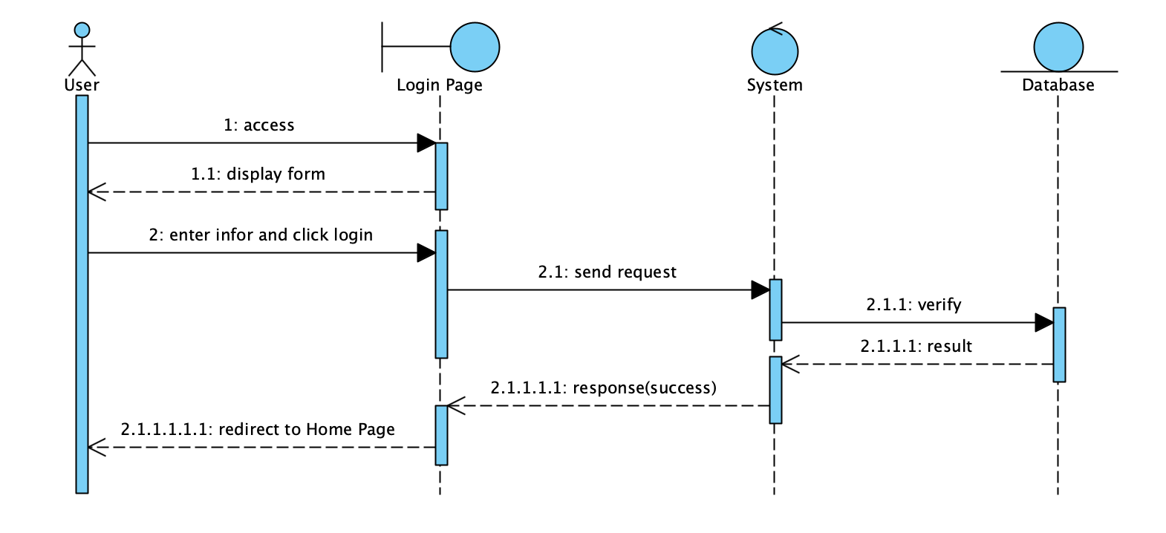

- Use Case: Search Tours
  - Scnario:
- Người dùng chọn chức năng tìm kiếm từ HomePageView
- HomePageView gọi SearchTourView yêu cầu hiển thị
- SearchTourView hiển thị form tìm kiếm cho người dùng.
- Người dùng nhập thông tin tìm kiếm (địa điểm, ngày, giá, …) và gửi yêu cầu
- Search Tour View yêu cầu hệ thống xử lý
- Hệ thống truy vấn dữ liệu tour
- Database trả kết quả về hệ thống
- Hệ thống trả về danh sách tour phù hợp
- Hệ thống hiển thị kết quả tìm kiếm cho người dùng
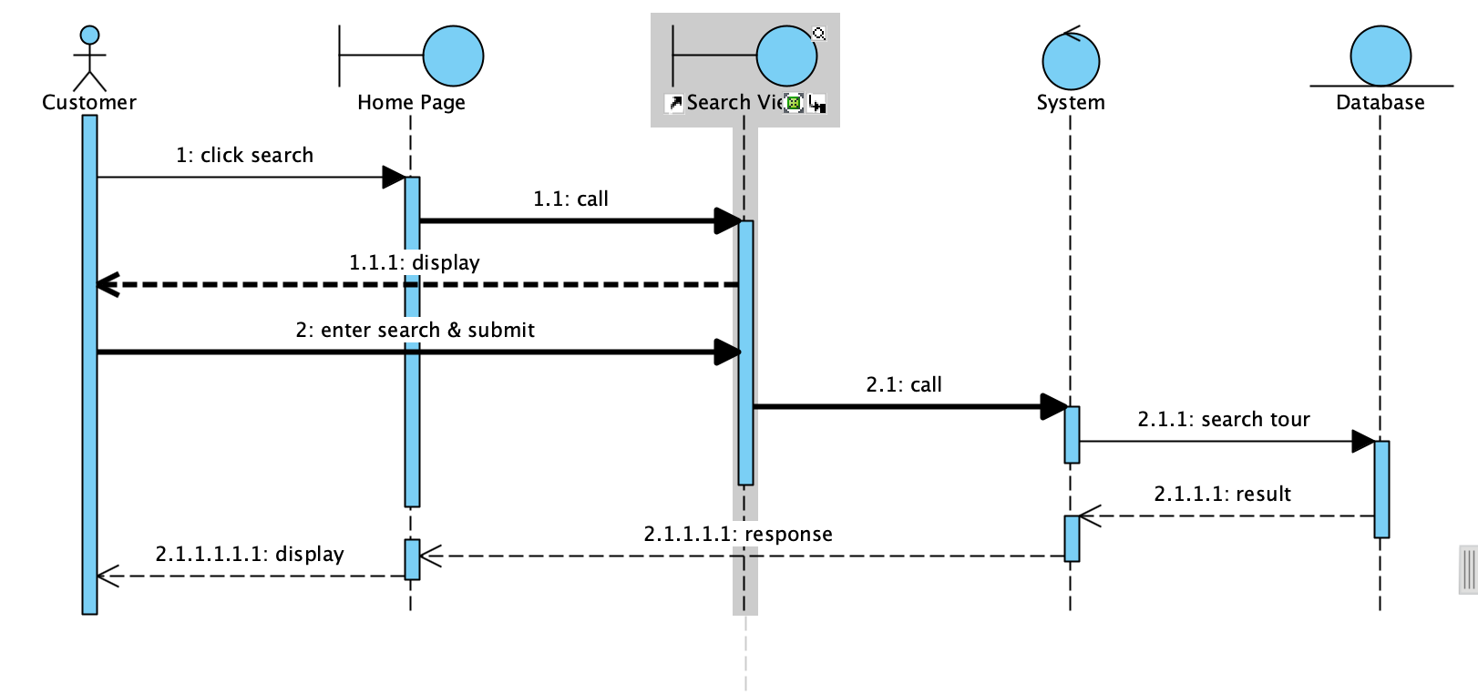

- Use Case: View Tours
  - Scenario
- Khách hàng (Customer) chọn chức năng xem tour từ HomePageView
- Lớp HomePageView gọi lớp TourListView yêu cầu hiển thị
- Lớp TourListView gọi lớp Tour yêu cầu lấy danh sách tour
- Lớp Tour xử lý và truy xuất dữ liệu
- Lớp Tour trả kết quả cho lớp TourListView
- Lớp TourListView hiển thị danh sách tour cho User
- Customer click vào tour muốn xem chi tiết
- TourListView gọiTourDetailView yêu cầu hiển thị
- TourDetailView hiển thị thông tin chi tiết tour cho khách hàng
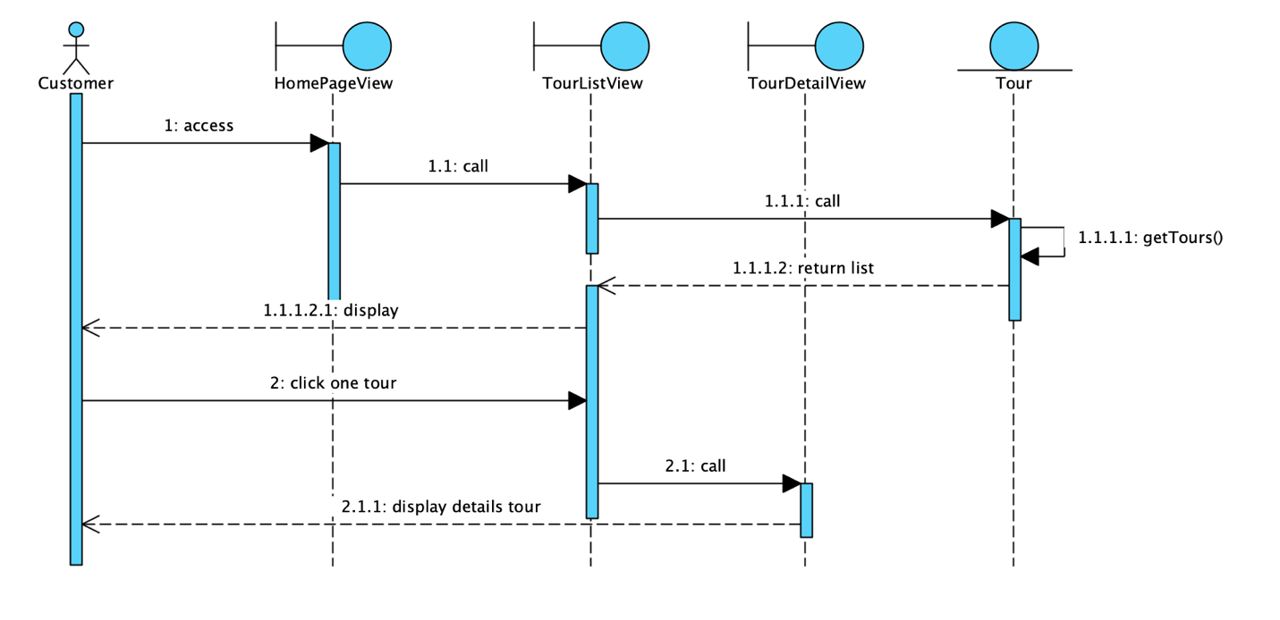

- Use Case: Book Tour
  - Scenario:
- Khách hàng chọn chức năng đặt tou ở trang chi tiết tour (TourDetailView)
- Lớp TourDetailView gọi lớp BookingView yêu cầu hiển thị form đặt tour
- Lớp BookingView hiển thị form nhập thông tin đặt tour cho User
- User nhập thông tin đặt tour (số lượng, thông tin liên hệ, …) và gửi yêu cầu
- Lớp BookingView gọi lớp Booking yêu cầu xử lý đặt tour
- Lớp Booking xử lý và lưu thông tin đặt tour
- Lớp Booking trả kết quả cho lớp BookingView
- Lớp BookingView hiển thị thông báo đặt tour thành công cho User
- User xác nhận thông báo (click OK)
- Lớp BookingView gọi lớp TourListView yêu cầu hiển thị.
- Lớp TourListView hiển thị danh sach tour cho khách hàng.
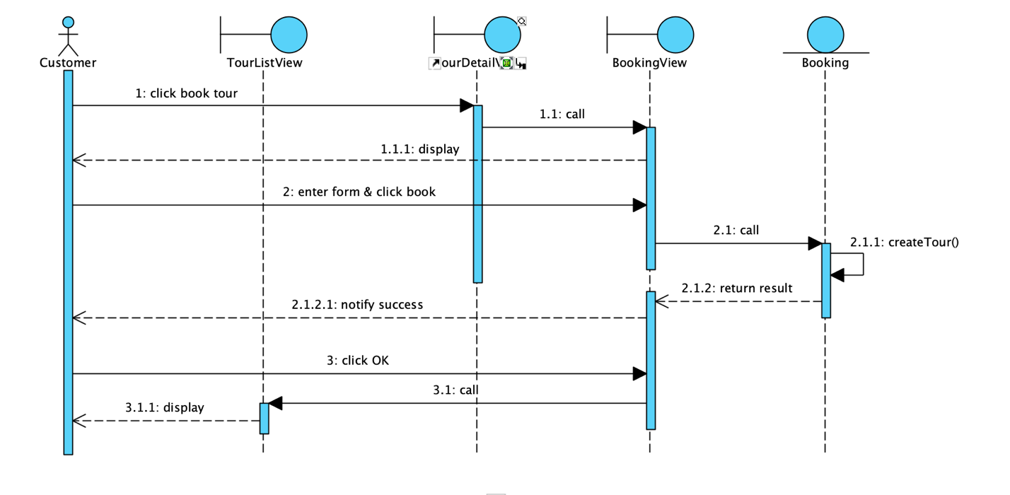

- Use Case: Make payment
  - Scenario:
- Khách hàng chọn chức năng thanh toán online sau khi đã hoàn tất đặt tour và ở BookingView
- Lớp BookingView gọi lớp PaymentView yêu cầu hiển thị giao diện thanh toán
- Lớp PaymentView hiển thị thông tin thanh toán (số tiền, phương thức, …).
- User nhập thông tin thanh toán và gửi yêu cầu
- Lớp PaymentView gọi lớp Payment yêu cầu xử lý thanh toán
- Lớp Payment gửi yêu cầu thanh toán đến PaymentGateway
- PaymentGateway xử lý giao dịch
- PaymentGateway trả kết quả cho lớp Payment
- Lớp Payment trả kết quả cho lớp PaymentView
- Lớp PaymentView hiển thị kết quả thanh toán cho User
- User xác nhận thông báo
- Lớp PaymentView gọi lớp Payment(entity) lưu giao dịch
- Lớp Payment(entity) lưu giao dịch
- Lớp payment(entity) trả kết quả cho lớp PaymentView
- Lớp PaymentView gọi lớp HomePageView yêu cầu hiển thị.
- Lớp HomePageView hiển thị trang chủ cho khách hàng.
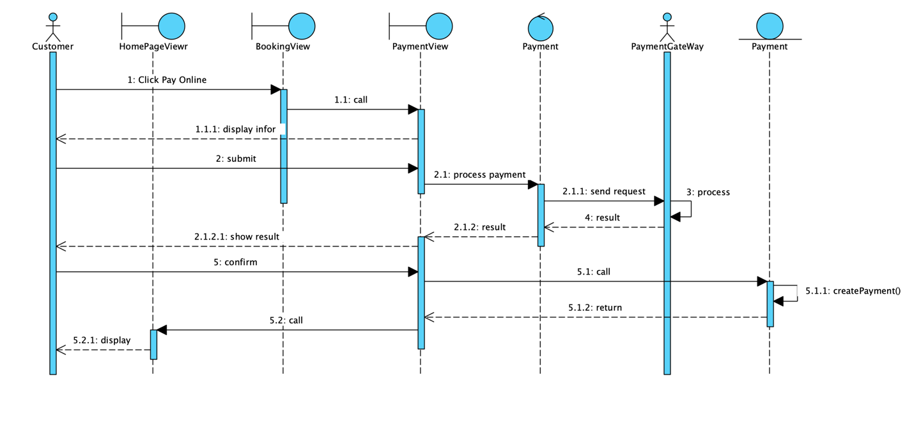

- Use Case: View Booking History
  - Scenario:
- Khách hàng chọn chức năng xem lịch sử đặt tour (View Booking History)
- Lớp HomePageView gọi lớp BookingHistoryView yêu cầu hiển thị
- Lớp BookingHistoryView gọi lớp Booking yêu cầu lấy danh sách booking của User
- Lớp Booking xử lý và truy xuất dữ liệu
- Lớp Booking trả kết quả cho lớp BookingHistoryView
- Lớp BookingHistoryView hiển thị danh sách lịch sử đặt tour cho Customer.
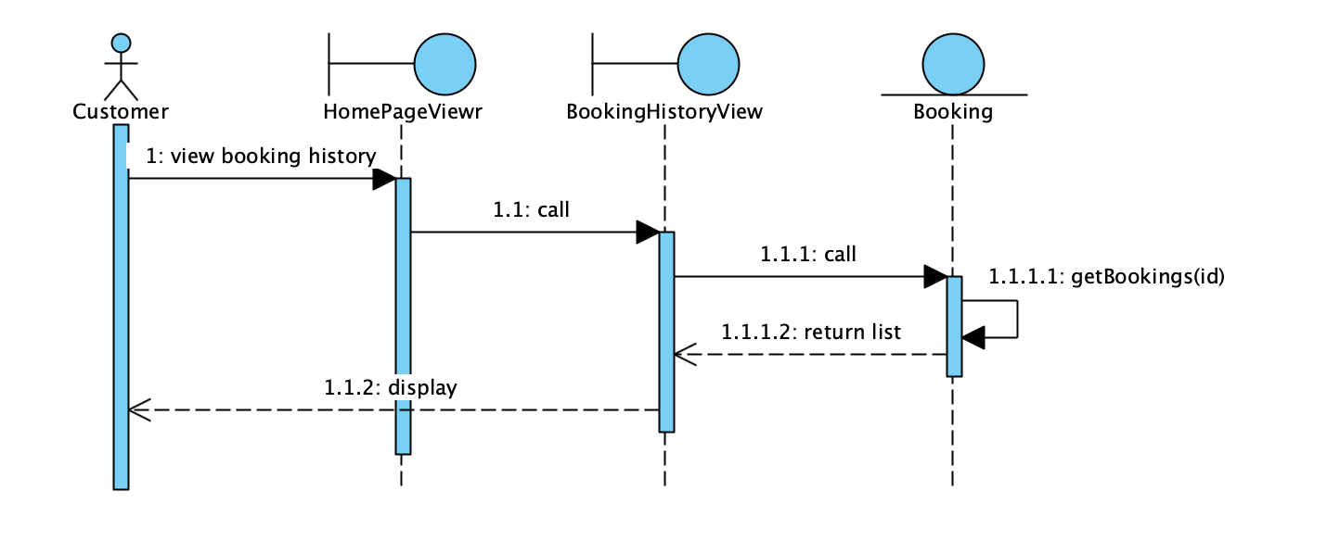

- Use Case: Manage Bookings
  - Scenario:
- Người quản lý (Admin/Manager) chọn chức năng quản lý booking từ HomeMangeView
- Lớp HomeManageView gọi lớp ManageBookingView yêu cầu hiển thị
- Lớp ManageBookingView gọi lớp Booking yêu cầu lấy danh sách booking
- Lớp Booking xử lý và truy xuất dữ liệu
- Lớp Booking trả kết quả cho lớp ManageBookingView
- Lớp ManageBookingView hiển thị danh sách booking cho Manager

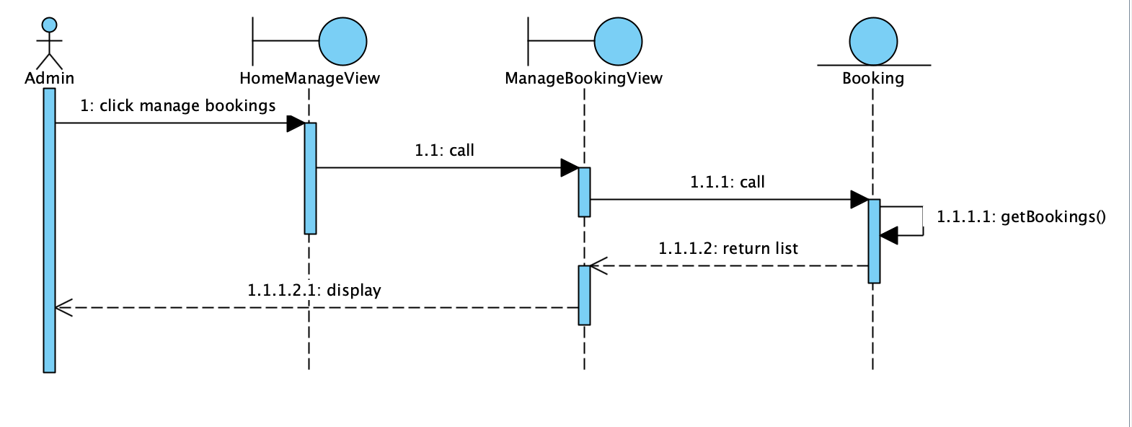

- Use Case: Manage Tours
  - Scenario:
- Người quản lý (Admin/Manager) chọn chức năng quản lý tour từ HomeManageView
- Lớp HomeManageView gọi lớp ManageTourView yêu cầu hiển thị
- Lớp ManageTourView hiển thị cho Manager
- Admin có thể thực hiện các thao tác:
  - Thêm tour mới *
  - Tìm kiếm tour
  - Xem danh sách tour
  - Cập nhật tour
  - Xóa tour
- Lớp ManageTourView gọi lớp AddTourView yêu cầu hiển thị
- Lớp AddTourView hiển thị form nhập thông tin tour
- Manager nhập thông tin và click Save
- Lớp AddTourView gọi lớp Tour yêu cầu thêm tour
- Lớp Tour xử lý và lưu dữ liệu
- Lớp Tour trả kết quả cho lớp AddTourView
- Lớp AddTourView hiển thị thông báo thành công
- Manager xác nhận
- Lớp AddTourView gọi lại lớp ManageTourView
- Lớp HomeManagerView hiển thị cho Manager

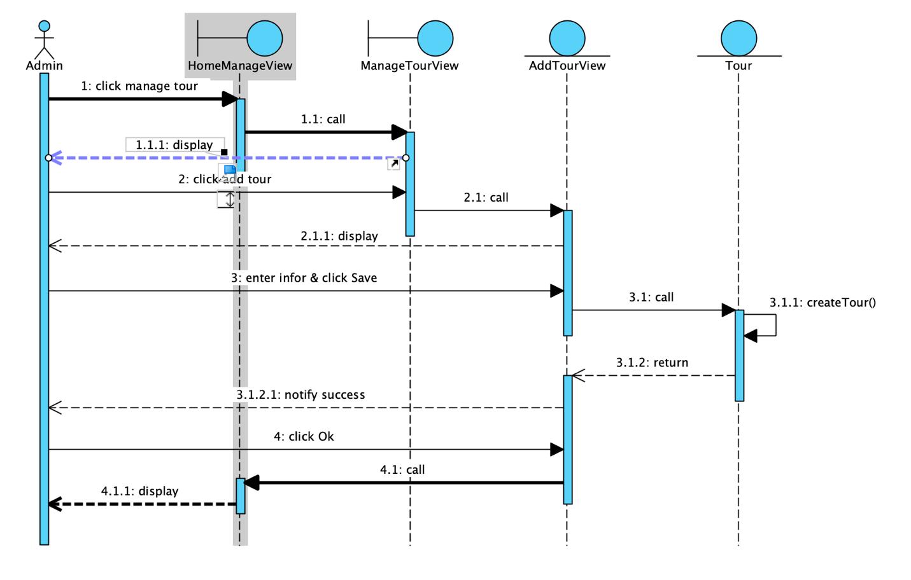

- Use Case: Manage Locations
  - Scenario:
- Người quản lý (Admin/Manager) chọn chức năng quản lý location từ HomeManageView
- Lớp HomeManageView gọi lớp ManageLocationView yêu cầu hiển thị
- Lớp ManageLocationView hiển thị cho Manager
- Admin có thể thực hiện các thao tác:
  - Thêm location mới *
  - Xem danh sách location
  - Cập nhật location
  - Xóa location
- Lớp ManageLocationView gọi lớp AddLocationView yêu cầu hiển thị
- Lớp AddLocationView hiển thị form nhập thông tin tour
- Manager nhập thông tin và click Save
- Lớp AddLocationView gọi lớp Location yêu cầu thêm tour
- Lớp Location xử lý và lưu dữ liệu
- Lớp Location trả kết quả cho lớp AddLocationView
- Lớp AddLocationView hiển thị thông báo thành công
- Manager xác nhận
- Lớp AddLocationView gọi lại lớp ManageLocationView
- Lớp HomeManagerView hiển thị cho Manager

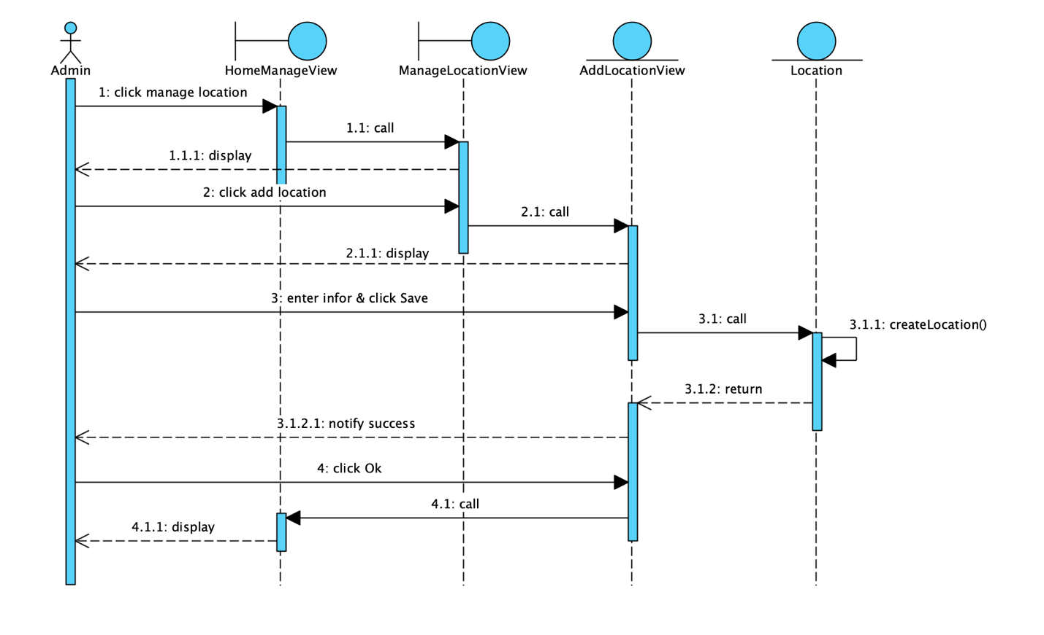

- Use Case: View Reports
  - Scenario:
- Người quản lý (Admin/Manager) chọn chức năng xem báo cáo từ HomePageView
- Lớp HomePageView gọi lớp ReportView yêu cầu hiển thị
- Lớp ReportView hiển thị các tùy chọn báo cáo (doanh thu, booking, …)
- Manager chọn loại báo cáo và nhập điều kiện (thời gian, …)
- Lớp ReportView gửi yêu cầu đến lớp Report
- Lớp Report xử lý và truy xuất dữ liệu
- Lớp Report trả kết quả cho lớp ReportView
- Lớp ReportView hiển thị báo cáo cho Manager
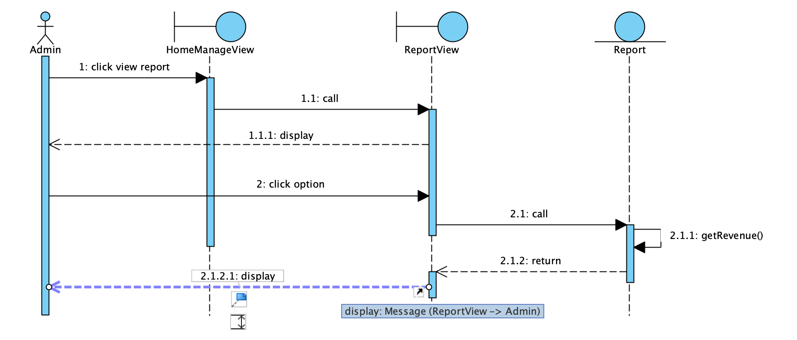

3. Thiết kế cơ sở dữ liệu

3.1 Hệ quản trị CSDL sử dụng
Hệ thống sử dụng MySQL làm hệ quản trị cơ sở dữ liệu.
MySQL là hệ quản trị CSDL quan hệ phổ biến, có hiệu năng tốt và phù hợp với các ứng dụng web.

3.2 Thiết kế các bảng dữ liệu

Bảng Users
Thuộc tính | Kiểu dữ liệu | Mô tả
user_id | INT | ID người dùng
name | VARCHAR(100) | Tên người dùng
email | VARCHAR(100) | Email
password | VARCHAR(255) | Mật khẩu
phone | VARCHAR(10) | Số điện thoại
role | ENUM('customer','admin') | Vai trò

Bảng Tours
Thuộc tính | Kiểu dữ liệu | Mô tả
tour_id | INT | ID tour
name | VARCHAR | Tên tour
location_id | INT | FK → Location(location_id)
description | TEXT | Mô tả chi tiết
start_date | DATE | Ngày khởi hành
end_date | DATE | Ngày kết thúc
price | DECIMAL(15,2) | Giá tour
itinerary | TEXT | Hành trình chi tiết
status | ENUM('active','cancelled') | Trạng thái tour

Locations (Địa điểm)
Thuộc tính | Kiểu dữ liệu | Ghi chú
location_id | INT | Primary Key, auto-increment
name | VARCHAR(100) | Tên địa điểm
description | TEXT | Mô tả
country | VARCHAR(50) | Quốc gia
city | VARCHAR(50) | Thành phố

Bảng Bookings
Thuộc tính | Kiểu dữ liệu | Mô tả
booking_id | INT | ID booking
user_id | INT | FK → User(user_id)
tour_id | INT | FK → Tour(tour_id)
booking_date | DATETIME | Ngày đặt tour
number_of_people | INT | Số người tham gia
total_price | DECIMAL(15,2) | Tổng tiền
status | ENUM('pending','confirmed','cancelled') | Trạng thái (confirm/pending/cancelled/…)

Payments (Thanh toán)
Thuộc tính | Kiểu dữ liệu | Ghi chú
payment_id | INT | Primary Key, auto-increment
booking_id | INT | FK → Booking(booking_id)
amount | DECIMAL(15,2) | Số tiền thanh toán
payment_date | DATETIME | Ngày thanh toán
payment_method | ENUM('online','offline') | Hình thức thanh toán
status | ENUM('paid','pending','failed') | Trạng thái thanh toán

Invoices (Hoá Đơn)
Thuộc tính | Kiểu dữ liệu | Ghi chú
invoice_id | INT | Primary Key, auto-increment
booking_id | INT | FK → Booking(booking_id)
payment_id | INT | FK → Payment(payment_id)
invoice_date | DATETIME | Thời gian tạo hoá đơn

Reviewss (Đánh giá tour)
Thuộc tính | Kiểu dữ liệu | Ghi chú
review_id | INT / BIGINT | Primary Key, auto-increment
user_id | INT | FK → User
tour_id | INT | FK → Tour
rating | TINYINT | 1–5 sao
comment | TEXT | Nội dung đánh giá
review_date | DATETIME | Ngày đánh giá

3.3 Quan hệ giữa các bảng
Quan hệ trong hệ thống:
• Users (1) ↔ (N) Bookings
- FK: Booking.user_id → Users.user_id
- 1 user có thể đặt nhiều tour, nhưng mỗi booking chỉ thuộc 1 user.
• Tours (1) ↔ (N) Bookings
- FK: Booking.tour_id → Tours.tour_id
- Một tour có thể được nhiều user đặt.
• Bookings (1) ↔ (1) Payment
- FK: Payment.booking_id → Bookings.booking_id
- Một booking sẽ có một payment (online hoặc offline).
• Tours (N) ↔ (1) Locations
- FK: Tour.location_id → Location.location_id
- Một tour gắn với một địa điểm
• Users (1) ↔ (N) Reviews
- FK: Review.user_id → User.user_id
• Tours (1) ↔ (N) Reviews
- FK: Review.tour_id → Tour.tour_id
• Bookings (1) ↔ (1) Invoices
- FK: Invoices.booking_id → Bookings.booking_id
- 1 booking có 1 hóa đơn
• Payments (1) ↔ (1) Invoices (optional)
- FK: Invoices.payment_id → Payments.payment_id
- Invoice được tạo khi payment thành công

3.4 Biểu đồ cơ sở dữ liệu

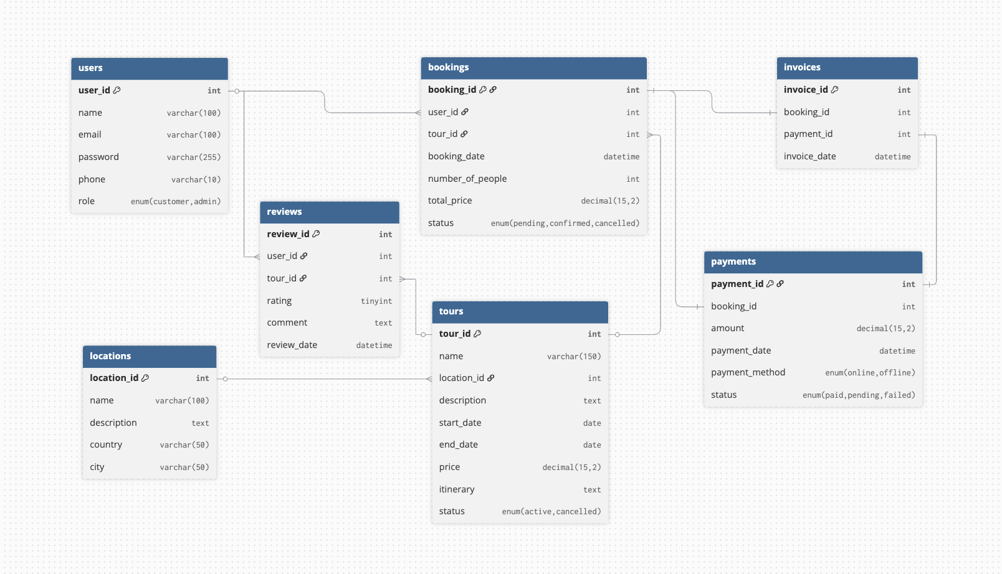

  - Thu thập dữ liệu

a, Nguồn thu thập dữ liệu
Dữ liệu của hệ thống web đặt tour du lịch được thu thập từ các nguồn sau:
- Dữ liệu người dùng (Users)
- Người dùng đăng ký tài khoản trên hệ thống
- Thông tin gồm: tên, email, số điện thoại, mật khẩu
Nguồn: người dùng nhập trực tiếp

- Dữ liệu tour (Tours)
- Do quản trị viên (Admin) nhập vào hệ thống
- Bao gồm:
  - Tên tour
  - Mô tả
  - Giá
  - Lịch trình
  - Ngày khởi hành
Nguồn:
- Website du lịch (Traveloka, Klook, Vietravel…)
- Dữ liệu giả lập (demo)

- Dữ liệu địa điểm (Locations)
- Thông tin về địa điểm du lịch:
  - Tên địa điểm
  - Quốc gia
  - Thành phố
Nguồn:
- Dữ liệu thực tế (Hà Nội, Đà Nẵng, Phú Quốc…)
- Google Maps / Website du lịch

- Dữ liệu đặt tour (Bookings)
- Sinh ra khi người dùng đặt tour
- Bao gồm:
  - user_id
  - tour_id
  - số người
  - tổng tiền
Nguồn: hệ thống tự động tạo

- Dữ liệu thanh toán (Payments)
- Sinh ra khi người dùng thực hiện thanh toán
- Bao gồm:
  - số tiền
  - phương thức thanh toán
  - trạng thái
Nguồn: hệ thống + người dùng

- Dữ liệu hóa đơn (Invoices)
- Sinh ra sau khi thanh toán thành công
- Ghi nhận giao dịch
Nguồn: hệ thống tự động tạo

- Dữ liệu đánh giá (Reviews)
- Người dùng đánh giá sau khi hoàn thành tour
- Bao gồm:
  - số sao
  - nhận xét
Nguồn: người dùng

b, Thu thập dữ liệu thực tế và lưu vào CSDL
Dữ liệu được thu thập và lưu trữ vào hệ thống thông qua các bước:

Bước 1: Nhập dữ liệu ban đầu
- Admin nhập:
  - Locations
  - Tours

Bước 2: Người dùng đăng ký
- Tạo dữ liệu trong bảng users

Bước 3: Người dùng đặt tour
- Hệ thống tạo bản ghi trong bookings
- Tính toán total_price

Bước 4: Thanh toán
- Tạo bản ghi trong payments
- Cập nhật trạng thái thanh toán

Bước 5: Xuất hóa đơn
- Khi thanh toán thành công → tạo invoices

Bước 6: Đánh giá
- Sau khi hoàn thành tour → lưu vào reviews

Ví dụ dữ liệu thực tế (minh họa):
- Users
1 | Nguyễn Văn A | a@gmail.com | 0987654321
- Tours
1 | Tour Đà Nẵng 3N2Đ | 3000000
- Bookings
1 | user_id=1 | tour_id=1 | số người=2 | total=6000000
- Payments
1 | booking_id=1 | 6000000 | online | paid
- Invoices
1 | booking_id=1 | payment_id=1 | 2026-03-25

